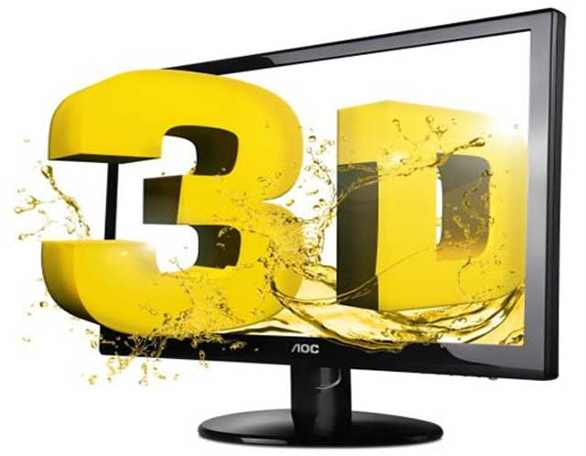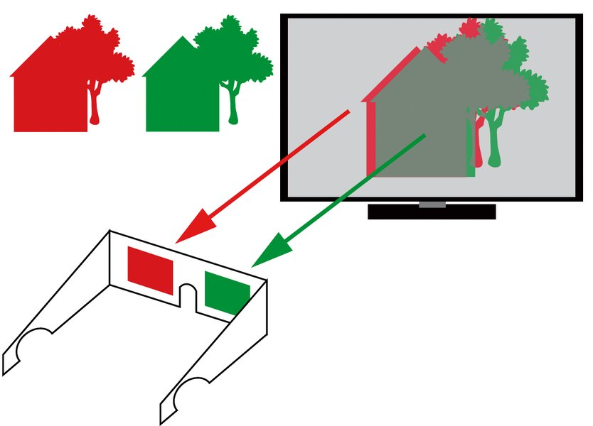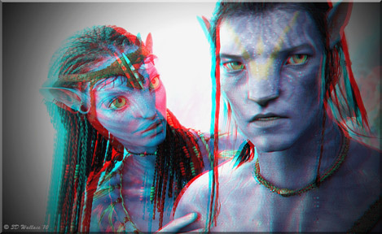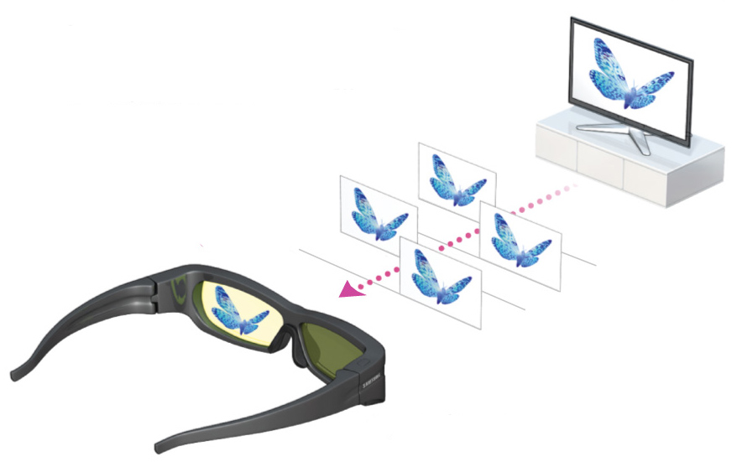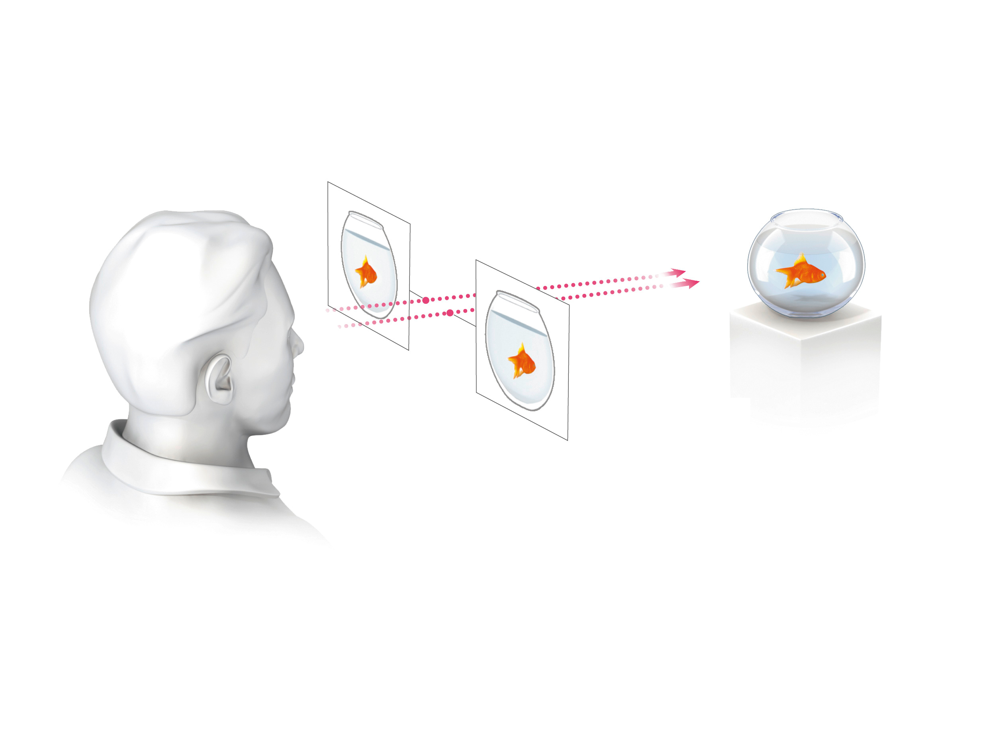

**Was bedeutet 3D?**

3D bedeutet drei dimensionales Sehen also das räumlich Wahr­nehmen. Das Grundprinzip ist dabei, dass linkes und rechtes Auge verschiedene Informationen an das Gehirn senden.

**Wo finden wir 3D?**

Heutzutage finden wir die 3D-Technik zum Beispiel in Kino, Fern­seher, Computer, Laptops und Spielekonsolen.

**Welche 3D-Techniken gibt es?**

**Shutter-Brille:** Ihre Gläser bestehen aus Flüssigkristallen, die elek-tronisch schaltbar sind: in durchlässig und nicht durchlässig. Der Film wird dazu parallel geschaltet. Im Gegensatz zu normalen Filmen mit 25 Bildern/s benötigt dieser Film dann 50 Bilder/s. Vorteile sind der geringe Qualitätsverlust. Allerdings wirkt der Film aufgrund der Abdunkelung kontrastärmer und er ist sehr teuer.

**Polarisations-Brille:** Das ist die Technik, die meist in Kinos einge-setzt wird. Es werden zwei Projektionen abgespielt. Die eine Projek-tion ist für das eine Auge, die andere für das zweite Auge. Die Brille besteht aus 2 "Gittern" (Polfiltern). Das eine Gitter lässt nur hori-zontale Bildlinien durch und das andere nur waagerechte. So entsteht im Gehirn wieder ein räumliches Bild.

**Rot-Grün (oder Blau)-Brille:** Es werden Bilder gezeigt, in denen sich das Bild überlagert, eines in Rot und das andere in Grün. Durch die in der Brille verwendeten Rot- und Grün-Filter nimmt jedes Auge je-weils nur eine Farbe wahr, wodurch wieder ein 3D-Effekt entsteht.

**Kann jeder 3D sehen?**

Nein, 10% der Bevölkerung können kein 3D wahrnehmen, dies liegt zum Beispiel an nur einem funktionierenden Auge oder einer vermin­derten Sehkraft.

**Wie sieht die Zukunft von 3D aus?**

Die Qualität wird sich weiter verbessern und eventuell gibt es später, wie man es aus Science-Fiction-Filmen kennt, sogar **Hologramme.**

**3D: TECHNIK MIT ZUKUNFT**

**3D: TECHNIK MIT ZUKUNFT**